- Wanner is het gemaakt en hoe heet het?
Het werkstuk is gemaakt in 1974. Het werkstuk heet Nana.
Voorstelling
- Wat is er te zien?
Ik zie een dikke vrouw. Met leuke kleurtjes. ik zie haar op verschillende manieren. Op heet eerste moment lijkt het net dat ze valt doordat haar been achter is gezet een haar armen naar voren zijn gezet. Maar als ik beter kijk lijkt het net dat ze heel vrolijk is en zit te dansen!
- Wat valt het meest op?
Dat als ik steeds opnieuw kijk dat het lijkt dat de vrouw een andere vorm aan neemt.

Vormgeving
- hoe is het kleurgebruik?
Het kleur gebruik is vooral heel erg licht een vrolijk. het vertelt ook veel over de vrouw. Iemand die meer ongelukkig is zal niet snel zulke kleuren aan trekken dus ik denk dat de vrouw heel erg gelukkig.
- Hoe omschrijf je de vormen die er gebruikt zijn?
het werkstuk is een organische vorm.
- De vormgeving is:
Geabstraheerd , doordat je de arm en been goed ziet maar het kan ook een figuur zijn.
- Hoe is de ruimte gebruikt?
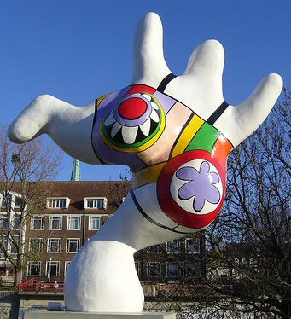
Massief , het is 1 figuur zonder dat er iets aan geplakt is.

Inhoud
- Heeft het werk een functie?
Ik denk van niet het is meer voor de sier.
- Is het met een bepaalde bedoeling gemaakt?
Ik denk dat het gewoon voor de decoratie is gemaakt.

Eigen mening
- Wat vind ik ervan?
Ik vind het een heel interessante werkstuk, want op het eerste gezicht lijk het maar gewoon een werkstuk maar als je veder kijkt dan zit er veel meer achter.
Ik vind het ook een hele vrolijke werkstuk , door de kleuren.de vorm vind ik ook heel mooi door dat je de vorm steeds anders ziet.

- Wanneer is het gemaakt en hoe heet het?
Het is gemaakt in 1969/1994. Een het heet le cyclop

Voorstelling
- Wat is er te zien? Geef een omschrijving van wat je ziet.
Ik zie de voeten van een mens. De vleugels van een vogel. Ik zie ook een kleine hoofd ten opzichte van het lichaam. ik zie ook veel kleur niet bepaald vrolijke kleuren vind ik.
- Wat valt het meest op?
De hoofd ten opzichte van het lichaam.

Vormgeving
- Hoe is het kleurgebruik?
Het zijn niet echt lichte kleuren. Maar het is zijn ook niet bepaald donkere kleuren. Er zit ook een warm/koud contrast in. Dat zie je goed door het rood en het blauw.
Hoe omschrijf je de vormen die er gebruikt zijn?
het werkstuk is een organische vorm. dat zie je goed door de vleugels.
- De vormgeving is:
De vormgeving is geabstraheerd. De hoofd deksel is niet er aan vast gemaakt.
- Hoe is de ruimte gebruikt?
Het is een openvorm. Dat zie je aan de vleugels.
Inhoud
- Heeft het werk een functie?
Ik denk dat het er gewoon is voor de sier. Ook al spuit het water.
- Is het met een bepaalde bedoeling gemaakt?
Het spuit wel water. Maar ik denk dat meer gewoon voor de sier is.
Mijn mening
- Wat vind ik ervan?
ik vind de kleuren heel mooi. Het heeft een hele aparte vorm. een het water maakt heel het plaatje af!!
